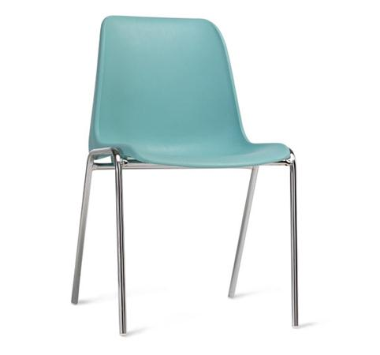
Descrizione:
Sedia monoscocca anatomica in polipropilene,
ignifuga, impilabile, in vari colori. Struttura in tubolare
d'acciaio verniciato con polveri epossidiche colore
nero, dotata di gommino antigraffio sottostante.
Disponibile solo in versione adulto.
Bracciolo, tavoletta e gancio opzionali.
Tipi di scuola: adulto
Categoria: Sedie per adulti
Codice: ES31007
Colori:
Azzurro Bianco Blu
Giallo vivace Grigio Grigio chiaro
Marrone Nero Rosso
Salmone Verde brillante Verde prato

